Мартовская встреча «Эрудит-клуба» была насыщенной и разнообразной.
В программе были следующие игры: викторина на букву «М», эрудит-лото «театральная жизнь», «весенняя викторина», блиц-опрос «великие женщины», изобретениям и изобретателям была посвящена своя игра «наш быт».
Основная тема встречи «Наш, дом и мы в нём» была озвучена в викторине «Жизнь по «Домострою», ответы на вопросы которой помогают понять, как была устроена семейная и общественная жизнь наших предков.
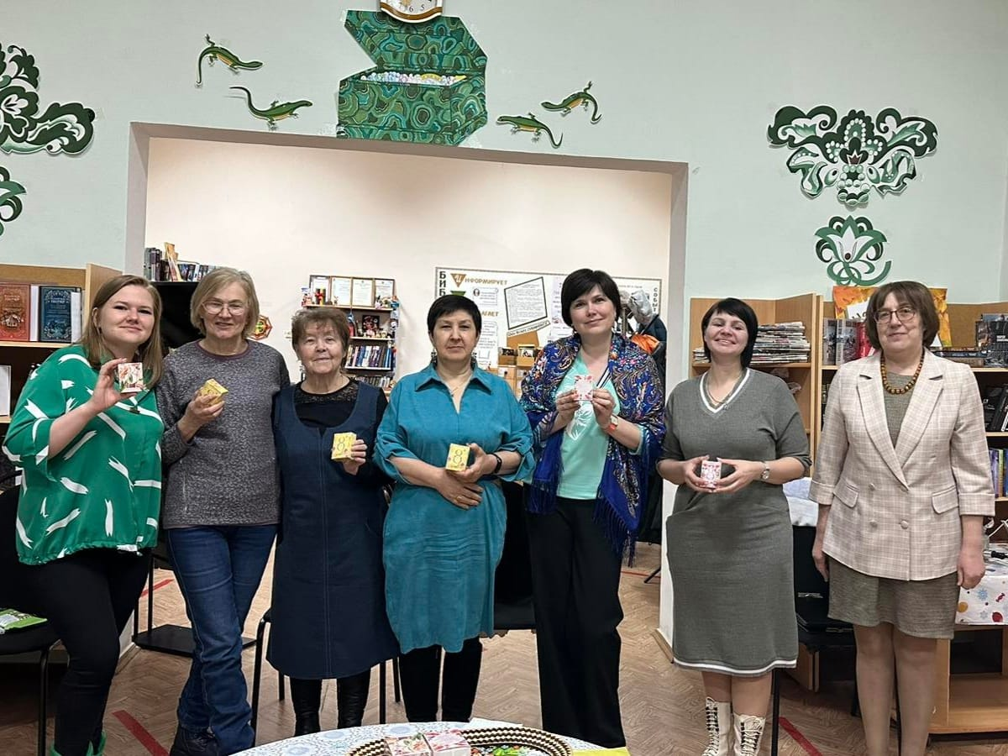
А ещё состоялся конкурс на лучший блин, в котором приняли участие все желающие знатоки.


